５ 中学校 ３年生
自分たちにできること～地域の安全を守る役割～
指導する学年 | ３年 |  | 指導場面 |  | 特別活動  （学級活動） |  | 指導する時数 | １時間
本時のねらい | 交通社会を形成する自分と異なる立場を知り、自分にできる交通安全活動を考える。
使用する資料 | 文部科学省ＤＶＤ  「安全な通学を考える」（平成24年） |  |  |  |  | 基本的な指導内容
３ 行動計画の力
４ 社会生活の力
学習内容・活動 |  |  |  | 指導上の留意点
１．高知県の交通安全運動についてのクイズに答える。  ・交通安全運動、交通安全日を答える。  ・なぜ、その活動を行うのかを考える。  地域の交通安全を守るために、自分にできる交通行動や交通安全活動には何があるだろう。  ２．自分の交通行動を振り返り、周りへの影響を考える。  導 入  展 開  ・小さい子どもに影響を与えていることに気付く。  ・普段の自分の交通行動を振り返る。  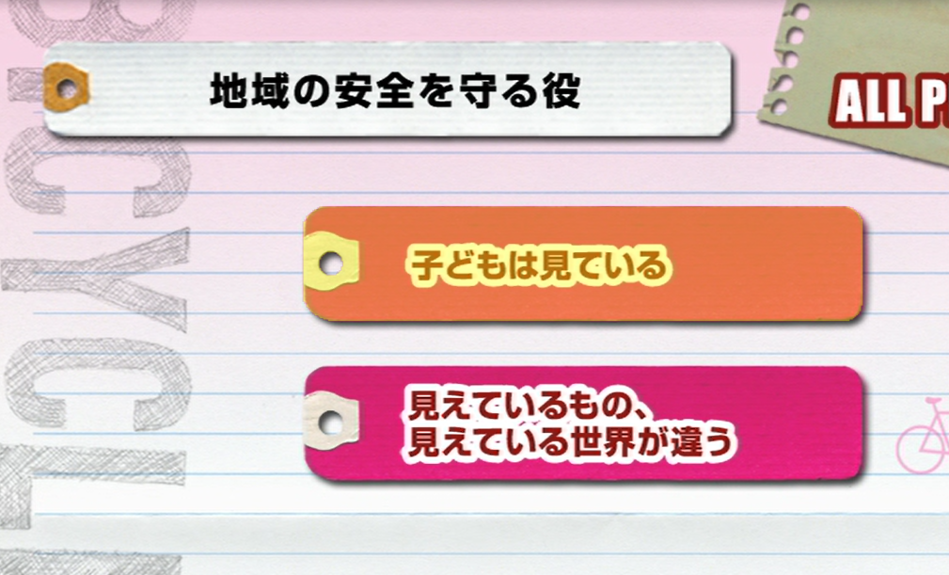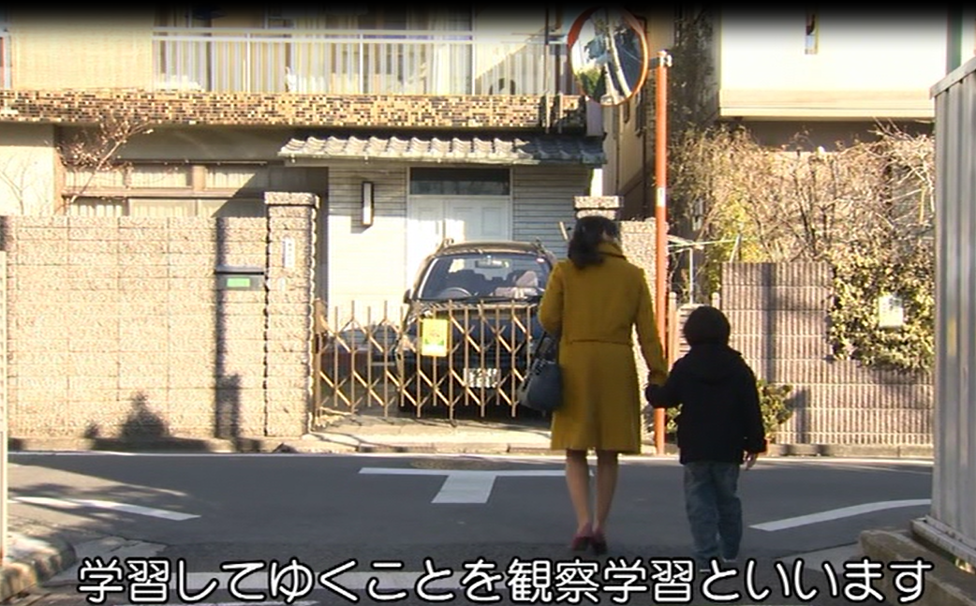  【安全な通学を考える】  ３．交通社会における様々な立場の視点から、安全な交通行動について考える。  ・子ども（幼児）、高齢者、障害者、自動車ドライバーの視点。  ・各自で答えを記入する。  ・グループの中で意見交換する。  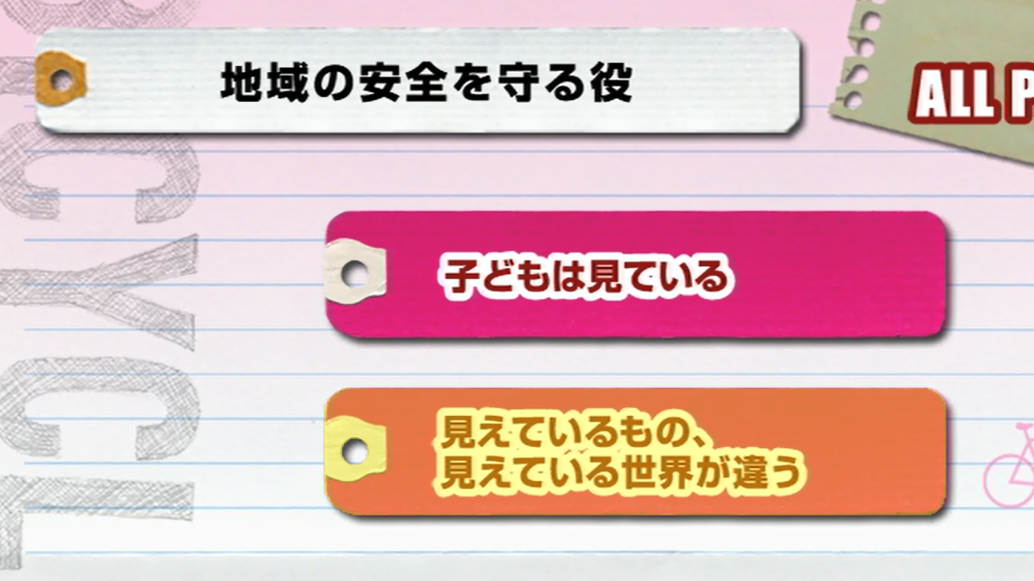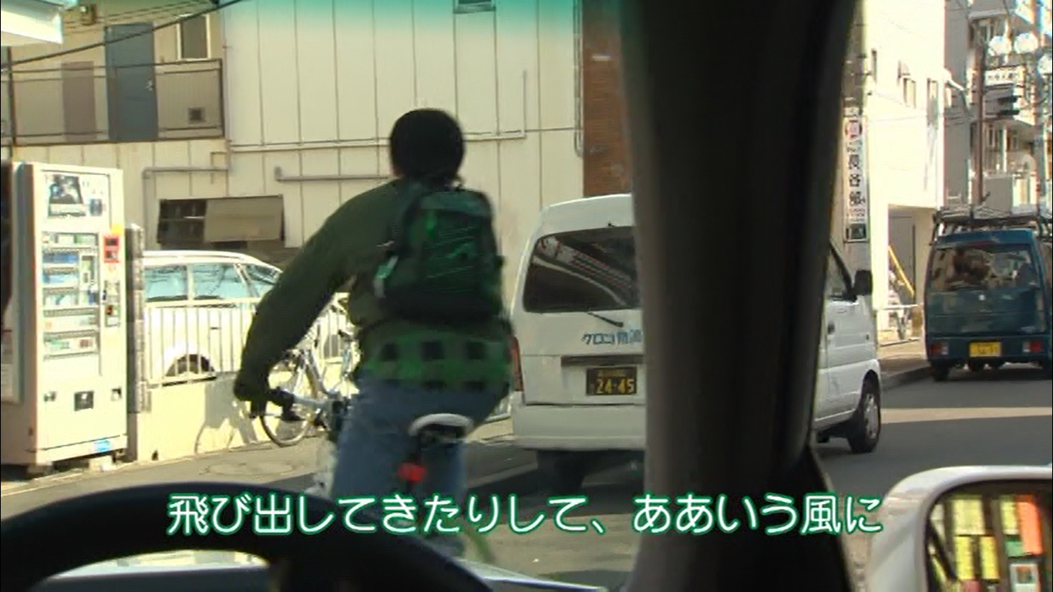  【安全な通学を考える】  ４．自分ができる交通安全活動について考え実践できるようにする。  まとめ  ・今、自分にできること  ・学校全体でできること  ・子どものお手本となるように交通ルールを守る。  ・相手の立場を理解し、相手に配慮した交通行動を心がける。  ・友達同士で安全な交通行動ができるよう声をかけあう。  交通社会では「みんながやっているから」という意識があるために、交通ルール違反や危険な交通行動をとることが問題となり、とりわけ自転車乗車中では周りがやっている違反運転を「当たり前」のようにとらえてしまう。そのようなことから、「交通ルールを守る」「安全な自転車運転を心がける」など学校全体で交通安全を推進していくことが大切である。  学校全体で交通安全を推進するには、交通安全委員を中心として、生徒会活動を充実していくことが考えられる。  また、全国には中学生が地域の小学校や保育所・幼稚園で出前授業を行う、朝の通学時間帯に小学生を見守る活動を行う、地域団体の主催する交通安全のイベントに参加するなど幅広く生徒会活動を行っている所もある。中学生が地域社会に貢献できる経験をすることは生徒自身も達成感が得られ、地域住民からも認められることで有能感を感じることにもつながる。 |  |  |  | ○どんな人たちが関わっているか意見を出させる。  ＊警察、ＰＴＡ、地域ボランティア、交通安全指導員等  ○安全で安心な交通社会をつくるため、特に子どもの安全を確保するために多くの人たちが活動していることを理解させる。  ○ＤＶＤ（地域の安全を守る役①）を視聴させ、中学生の行動が周囲に見られていることに気付かせる。  ○小さい子どもはよくも悪くも周囲の影響を受けやすいことを伝える。  ○自分の交通行動が周囲に影響を与えることを意識させる。  ○交通社会には自分以外にも様々な立場の人がいることを知らせる。  ○ＤＶＤ（地域の安全を守る役②）を視聴させ、様々な立場の人々（子ども（幼児）、高齢者、障害者、自動車ドライバー）の気持ちになって「危険」と思う所について考えさせる。  ○どのような交通行動が様々な立場の人々の安全を守ることになるのか意見交換させる。  ○クラスや学校として、地域の交通安全に貢献できる活動を考えさせる。  ○交通ルールを守るとともに、相手に配慮した運転が大切であることを理解させる。  ○友達同士で注意し合う、交通違反や危険な交通行動をしないよう声をかけあうなどできることから始めるよう意識させる。  ○年齢が高くなるにつれ、自分の安全を守ることより他人の安全を守ることが増えていくことを理解させる。  評 価  ・様々な立場の人々の交通上の危険を理解し、周囲に配慮した交通行動について意見を述べている。  ・自分ができる交通安全活動や学校で取り組むことのできる活動について考えている。
関連する  教科・行事等 |  | 特別活動（学校行事）：「交通安全教室」  保健体育（保健分野）：障害の防止「交通事故の現状と要因」「交通事故の防止」  道徳：中学校４-（４）役割と責任の自覚 ４-（７）愛校心

知ってますか？交通安全運動、交通安全日

問１ 高知県では春・秋・年末年始と交通安全運動が行われていますが、それぞれ何月に実施されているでしょうか

春の交通安全運動・・・・・・（ ）月
秋の交通安全運動・・・・・・（ ）月
年末年始の交通安全運動・・・（ ）月～（ ）月

問２ 下の日は何を対象とした交通安全日でしょうか？語群から選びましょう

※毎月設定されています
ア…県民交通安全の日
イ…高齢者交通安全の日
ウ…シートベルト・チャイルドシート
着用指導日
エ…原付・自転車街頭指導日
オ…児童・園児の交通安全の日

４日・・・・（ ）
１５日・・・（ ）
２０日・・・（ ）
毎月第２・第４月曜日（ ）

様々な立場から考えよう！

自分とは違うそれぞれの視点から、どんな危険があるか答えてみよう
立場 | 交通行動の特徴や危険
子ども
高齢者
視覚障害者
聴覚障害者
自動車
ドライバー
地域の交通安全を守るためにできることには何があるだろう
学校全体の取組
自分の取組

知ってますか？交通安全運動、交通安全日

問１ 高知県では春・秋・年末年始と交通安全運動が行われていますが、それぞれ何月に実施されているでしょうか

春の交通安全運動・・・・・・（ ４ ）月
秋の交通安全運動・・・・・・（ ９ ）月
年末年始の交通安全運動・・・（ １２ ）月～（ １ ）月

問２ 下の日は何を対象とした交通安全日でしょうか？語群から選びましょう

※毎月設定されています
ア…県民交通安全の日
イ…高齢者交通安全の日
ウ…シートベルト・チャイルドシート
着用指導日
エ…原付・自転車街頭指導日
オ…児童・園児の交通安全の日

４日・・・・（ ウ ）
１５日・・・（ イ、エ ）
２０日・・・（ ア ）
毎月第２・第４月曜日（ オ ）

様々な立場から考えよう！

自分とは違うそれぞれの視点から、どんな危険があるか答えてみよう
立場 | 交通行動の特徴や危険
子ども | 特徴や危険：視線が低い、目の位置がタイヤの高さにある、大人や車が大きく見える
高齢者 | 特徴や危険：急な飛び出しに対して自分たち以上に怖い思いをする、認知（見て反応する速さ）が遅い、視野が狭く急に視界に自転車が入って来る
視覚障害者  聴覚障害者 | 特徴や危険（視覚障害）：音が周囲の状況を理解する重要な情報、白杖の先で多くのことを感じている、近くをすぐ人が通ると怖い、周りの人から見ると弱視の人は健常者と同じに見えてしまう  特徴や危険（聴覚障害）：視覚の外から接近する自転車や車に気付かない
自動車  ドライバー | 特徴や危険：歩道から車道へ急に出る自転車、自転車とすれ違うとき接触しそう、自転車が死角に入る
地域の交通安全を守るためにできることには何があるだろう
学校全体の取組
自分の取組

